Ficha alumnado

Creación de la tabla en la BD
Nos dirigimos a mySQL y creamos la tabla en la base de datos:

CREATE TABLE sgi_alumnos (
id VARCHAR(20) PRIMARY KEY,
nombre VARCHAR(50) NOT NULL,
apellidos VARCHAR(50) NOT NULL,
fecha_nacimiento DATE NOT NULL,
linkedin VARCHAR(100),
nivel_ingles ENUM('A1', 'A2', 'B1', 'B2', 'C1', 'C2'),
minusvalia TINYINT CHECK (minusvalia BETWEEN 0 AND 100),
otra_formacion VARCHAR(100),
id_unidad_centro INT(11),
CONSTRAINT fk_unidad_centro FOREIGN KEY (id_unidad_centro) REFERENCES sgi_unidades_centro(id_unidad_centro)
);

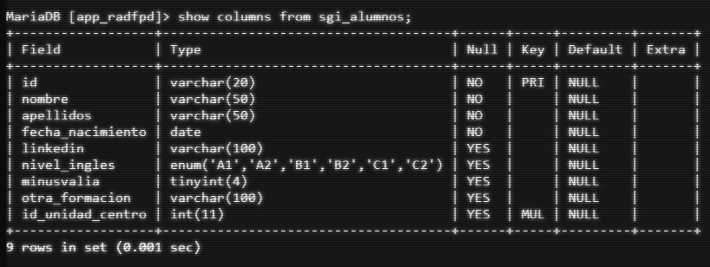
Como podemos observar, se ha creado correctamente.

Modificación código

Como hay cantidades ingentes de código, no las voy a poner en el documento, adjunto un zip y comento los cambios relevantes.

Bueno primero creamos el modulo/componente unidades-centro en /src/app/. Lo incluimos en el routing de app-routing.module.ts con la siguiente línea en routes:

{ path: 'unidades-centro', loadChildren: () => import('./unidades-centro/unidades-centro.module').then(m => m.UnidadesCentroModule) }

Luego creamos también la interfaz unidad-centro en la carpeta /src/app/shared/interfaces/, así como el servicio unidad-centro.service.ts, en /src/app/services.

Ahora procedemos a crear los 3 componentes del CRUD:
> add-unidad-centro
> delete-unidad-centro
> edit-unidad-centro

Los 3 los creamos dentro de la carpeta del modulo unidades-centro, y debemos asegurarnos de añadirlo a las declaraciones del módulo o sino no funcionarán.

Vale, en los códigos de los componentes, veremos que se usa una variable ENTIDAD, hay una para cada apartado del menú, para este vamos a crear una más en /src/app/shared/messages.ts:

export const ENTIDAD_UNIDAD_CENTRO = "Unidad Centro";

Nuestro servicio se está intentando comunicar con la API, que aún no hemos tocado, así que toca crearla. Nos vamos a donde tengamos nuestra /app.radfpd.es/api y en /api/private crearemos el archivo unidad_centro.php, y también en /api/private/apiClasses.

El primer unidad_centro.php situado en /private se encargará de la comunicación con la base de datos mediante GET, POST, PUT y DELETE. El segundo contendrá el código de las consultas concretas, inserciones, updates y deletes.

Una vez tengamos el PHP resuelto, veremos que podemos ya acceder a http://nuestra-ip/unidades-centro y es totalmente funcional, pero nos daremos cuenta de dos cosas: no se ve el nav-bar y si vamos a cualquiera de las otras url que si muestran el nav-bar, no encontraremos en este ninguna opción para acceder a nuestro módulo.

Para solucionar esto hay que hacer dos cosas en la base de datos, la primera es registrar el nuevo apartado en sgi_opciones_menu, y la segunda es relacionar ese apartado en sgi_rol_menu con el grupo en el que lo queremos situar, en nuestro caso FP Dual.

Para insertar el nuevo apartado en sgi_opciones_menu:

INSERT INTO sgi_opciones_menu (opcion, accion, texto_tooltip) VALUES ('Unidades Centro', 'unidades-centro', 'Unidades del centro');

Y para relacionarlo con el grupo correspondiente, miramos cual es la ID del grupo en sgi_grupos_menu, en este caso es 19, y cual es la ID del nuevo apartado que acabamos de crear, 52, y lo relacionamos tal que así:

INSERT INTO sgi_rol_menu (id_opcion_menu, id_grupo_menu, id_rol, permiso_post, permiso_put, permiso_delete) VALUES (52, 19, 1, 1, 1, 1);

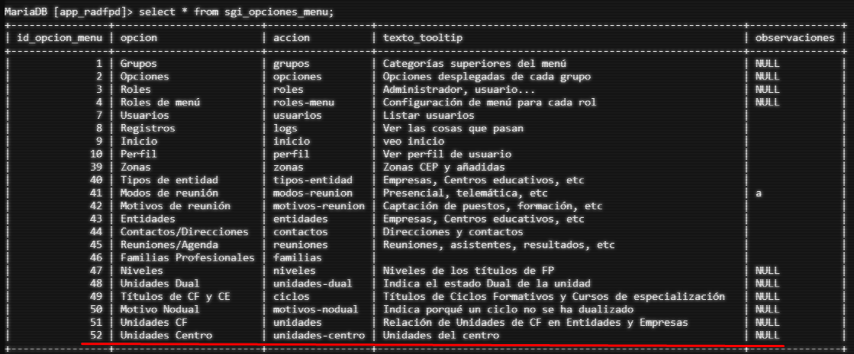
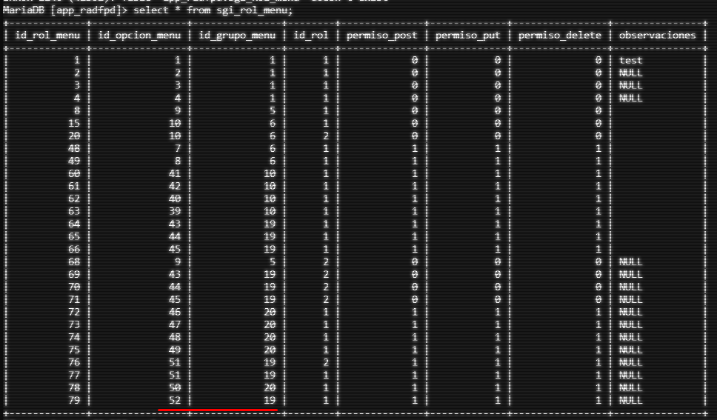
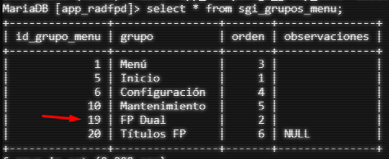

Resultado

Adjunto un vídeo del módulo implementado y funcional, así como todo el código que no se ha mostrado en este documento.

El código que he dejado escrito en este documento no se adjunta en los archivos, ya que son líneas sueltas.

